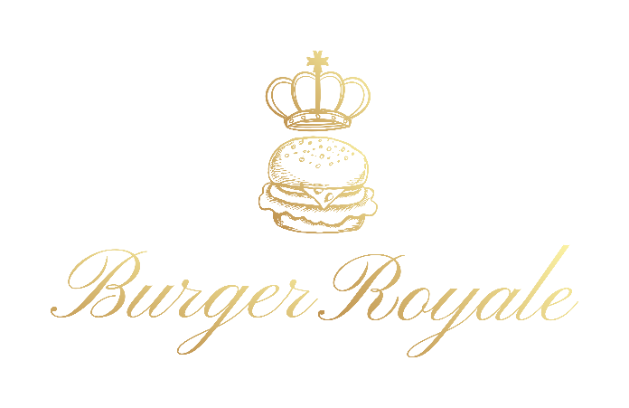
The Royal Family
♛Albert : cheddar, bacon, sla , tomaat, droge uitjes (Bicky) ketchup/mayo
♛Paola : scampi, aioli, sla, tomaat
♛Boël : camembert, appel, sla, honing en pijnboompitjes
♛Filip : foie gras, gekarameliseerde ui, sla
♛Laurent : blauwschimmelkaas, sla, tomaat, pittige mosterd
♛Mathilde : sla, tomaat, mozzarella en saus op basis van feta en gegrilde paprika
♛Claire : sla, tomaat, raclettekaas, truffelmayonaise
♛Elisabeth : Grana Padano, pancetta, tomaat, sla en basilicummayonaise
♛ Veggie : burger vegetarische slagerij met garnituur naar keuze
♛ Seizoensburger Eléonore: naturel chips, bearnaisesaus en sla
Ook Vegan/glutenvrij te verkrijgen: vraag ernaar

